# 微服务系统压力测试

## 服务user-timeline

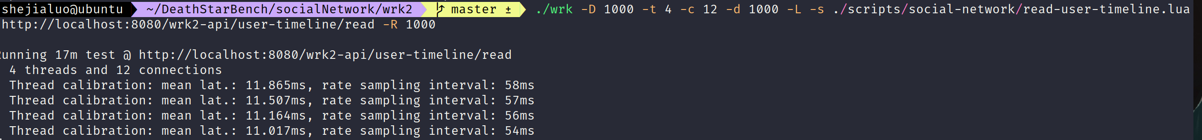

Figure :

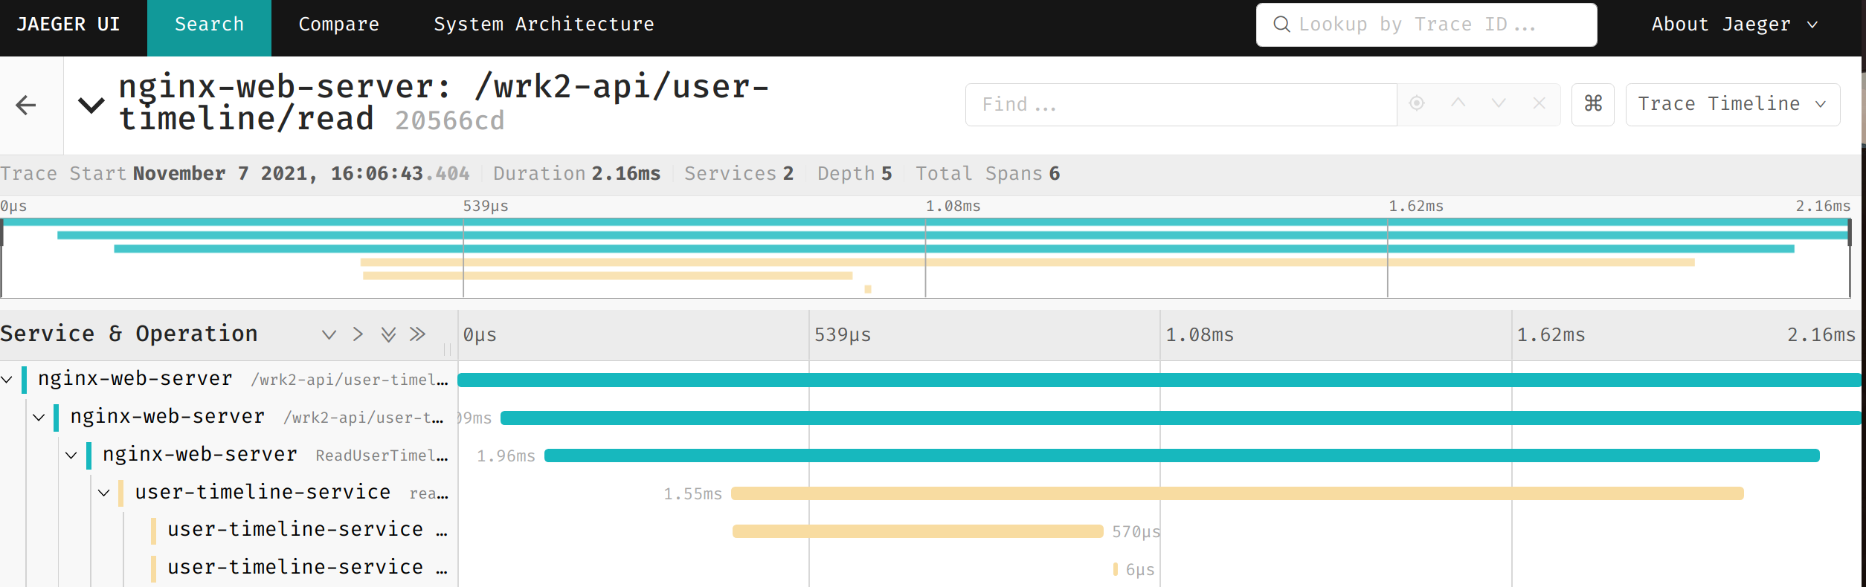

Figure :

## 系统架构

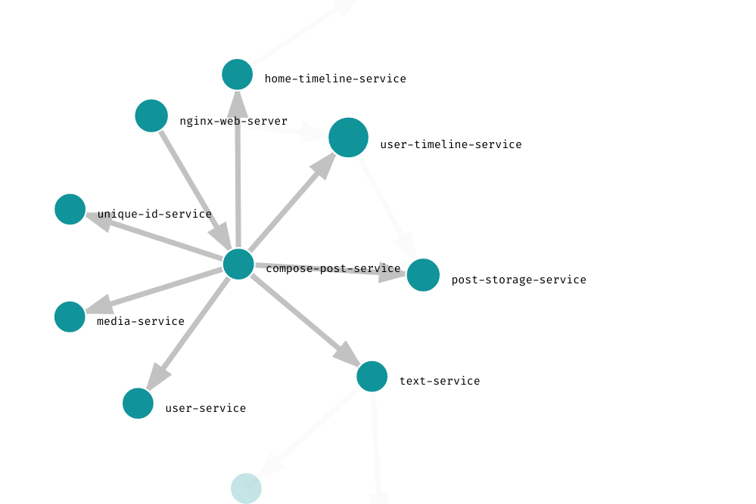

Figure :

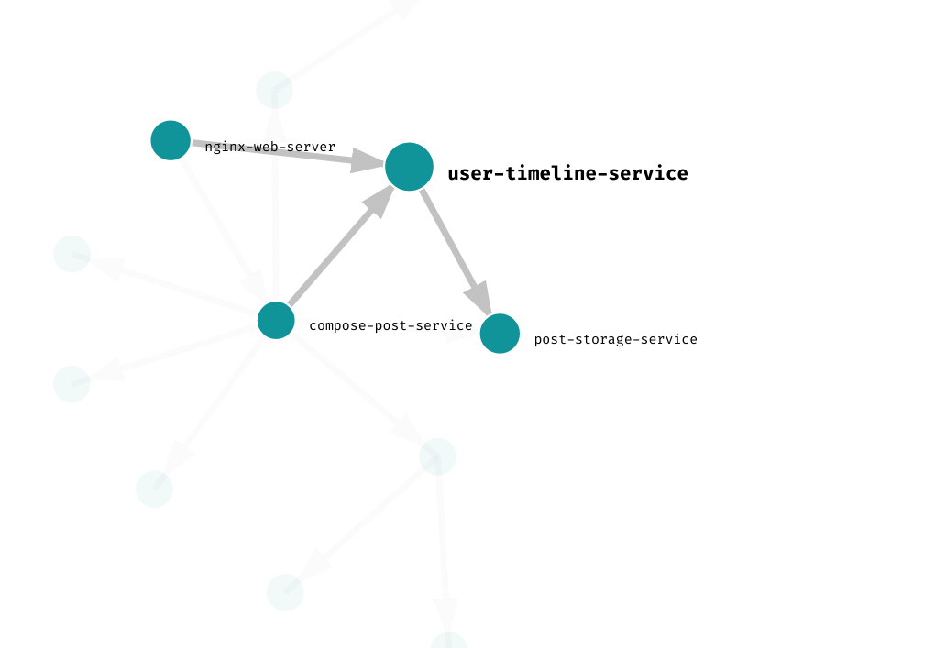

Figure :